Дергачівська районна державна адміністрація
Дергачівський ліцей №2

Урок математики.
Тема: Усне додавання та віднімання трицифрових чисел. Задача на зведення до одиниці

Вчитель початкових класів
вищої категорії,
старший вчитель
Ковалевська Т.О.

Тема: Усне додавання ті віднімання трицифрових чисел. Задача на зведення до одиниці.
Мета: Продовжити знайомство учнів з додаванням і відніманням трицифрових чисел; формувати вміння розв'язувати задачі на зведення до одиниці; розвивати критичне мислення, вміння виділяти головне; розширити знання учнів про життя бджілки; виховувати увагу, активність на уроці.
Тип уроку: комбінований.
Обладнання: малюнок бджілки, іграшка (бджілка), малюнки вуликів, бджілок, картки контролю, мультимедійне обладнання.
І. Вступна частина
1. Організація класу
Як квіти тягнуться до променів сонця, так і людина тягнеться до знань. Тому і девізом нашого уроку будуть такі слова:
Світ освітлюється сонцем, а людина знанням.
Вона хоче знати багато цікавого, нового.
- Що ви очікуєте від сьогоднішнього уроку?
Нас чекає велика праця. Впоратися вам допоможуть увага, працелюбність, старанність та знання.
За нашою роботою буде спостерігати маленька істота, яка є однією з найпрацелюбніших у всьому світі. Здогадались? Так, це бджілка.
- Ця комаха - символ мудрості, порядку, працьовитості. Сьогодні вона буде супроводжувати нас на уроці. Бджілки зберігають багато таємниць про себе. Людина до цього часу не змогла їх розгадати. А ми спробуємо заглянути в їхній загадковий світ. Але для цього треба виконати ряд завдань. Тож у дорогу за бджілкою.
2. Усний рахунок
Мозкова атака "Розумова розминка"
Дорога бджілки починається від вулика. На пасіці, звичайно, знаходиться багато вуликів. Якщо заглянути до одного з них, то можна побачити безлад. Але це не так. Кожна бджілка займається своєю справою. На нашій пасіці вулики незвичайні - із завданням. Вирушаємо до першого вулика, проведемо розумову розминку.
- Назвіть найменше трицифрове число.
- Назвіть найбільше трицифрове число.
- Назвіть попереднє і наступне числа до чисел 724, 367, 540.
- Скільки всього сотень, десятків, одиниць у числах 506, 745, 900, 624?
- Як називаються числа при додаванні, відніманні, множенні, діленні?

- Запиши числа у порядку зростання (1-в) 496, 245, 521, 254, 800, 701, 209, 496
- Запиши ці числа у порядку спадання (2-в)
- Що потрібно знати і вміти, щоб працювати з трицифровими числами? (Розряди).
- Розкладіть число 853 на розряди.

129 + 1
90 + 40
190-130

120 + 10
880-720
60 130
45 + 15
300-240
10 * 6

1 * 6
60 + 60
80 + 50

Засели бджілок у вулики.

Розумова розминка пройшла успішно.
Я повідомлю вам першу таємницю бджіл.
Невипадково вулики опинилися саме таких кольорів. Саме ці кольори розрізняють бджоли. А ще вони бачать ультрафіолетові промені, яких не бачимо ми.

3. Математичний диктант
Недарма бджіл називають працьовитими.
Попрацюємо і ми з вами. Виконавши математичний диктант, ми дізнаємося ще одну таємницю бджіл.
- Запиши тільки відповідь.
70 + 20 = 90 18 : 3 = 6
160 - 20 = 140 5 * 4 + 20 = 40
3 * 7 = 21 700 - 1 = 699
400 * 0 = 0

4. Перевірка математичного диктанту
Друга таємниця бджіл.
Бджола може вилетіти з вулика на 8 км і безпомилково знайти дорогу назад.

ІІ. Основна частина
1. Повідомлення теми і мети уроку
2. Робота над прикладами
Ми зараз опинимося на квітковій галявині і допоможемо бджілці назбирати нектару.
Приклади
350 - 20 + 400 = 730 670 - 330 + 250 = 590
(160 + 40) : 10 = 20 830 + 140 - 250 = 720
520 + 70 - 420 = 170 530 + 260 - 450 = 340
70 + 70 - 80 = 60 970 - 430 + 320 = 860
(Один учень працює коло дошки, інші записують у зошит).
Бджола за один виліт приносить маленьку краплинку меду. А щоб зібрати 1 кг меду їй потрібно облетіти 10 млн. квіток. Це ще одна таємниця бджіл.
3. Фізкультхвилинка
(Аліна Гросу "Бджілка")
4. Робота над задачами
Три сім'ї бджіл зібрали 21 кг меду.
Скільки кг меду зберуть 8 сімей?
1) 21 : 3 = 7 (кг) зібрала 1 сім'я
2) 7 * 8 = 56 (кг) збере 8 сімей
Відповідь: 56 кг
Кожен вулик вміщує до 40000 комашок. Одні приносять пилок, другі годують діток нектаром, треті будують стільники. Всі шанують королеву, яка нагороджує нових працьовитих мешканців своєї країни.
(Це ще одна таємниця бджіл)
5. Самостійна робота
Кожна бджілка працює самостійно. Тож і ми з вами попрацюємо самостійно.
490 - 80 = 410 10 - 2 - 2 * 8 = 82
15 + 25 : 5 = 20 970 - (390 - 230) = 720
6. Перевірка самостійної роботи
У 2009 році у місті Тернопіль на бульварі Шевченка встановлено пам'ятник бджілки із бронзи. Його висота 2,5 метри і він має вигляд медових стільників, на яких сидить бджола. Напис: "Бджілці-трудівниці".
ІІІ. Заключна частина
1. Підсумок уроку. Рефлексія
Технологія "Мікрофон"
- Кому ми допомагали на уроці?
- Яка таємниця бджілок сподобалася вам найбільше?
- Що повторили?
- Я бажаю, щоб ви були такими працьовитими і корисними, як бджілки.
Мед, який виробляють бджоли є найдивовижнішим продуктом у світі. Справжнім порятунком для людини майже від усіх хвороб.
(Заходить учениця у костюмі бджілки. Пригощає усіх печивом з медом)
2. Домашнє завдання
На цьому наш урок закінчено.

Додаток





  60 + 60 | 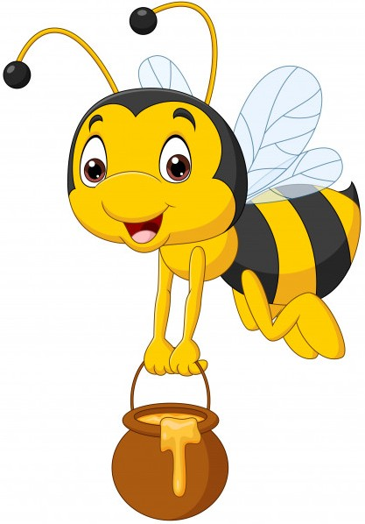  880-820
1 * 6 | 10 * 6
45 + 15 | 330-200
90 + 40 | 680-450
125 + 5 | 150 - 20
300-240 | 120+10

